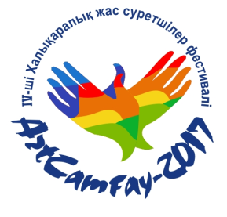
ҚАЗАҚСТАН РЕСПУБЛИКАСЫ МӘДЕНИЕТ ЖӘНЕ СПОРТ МИНИСТРЛІГІ
Т.ЖҮРГЕНОВ АТ.ҚАЗАҚ ҰЛТТЫҚ ӨНЕР АКАДЕМИЯСЫ
КОЛЛЕДЖ

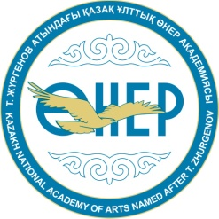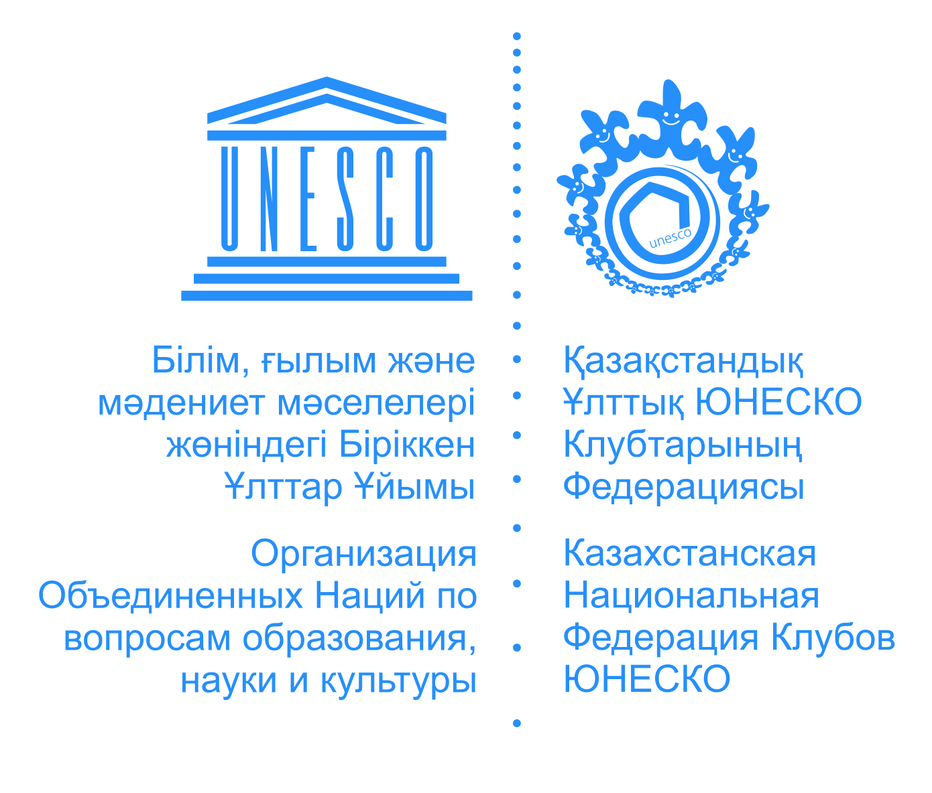
«АРТ – Самғау 2017»
өнер колледждері арасындағы жас суретшілердің
ІV Халықаралық фестиваль-биеннале
Ережесі
27 - 29 қыркүйек 2017ж.
Өнер колледждері арасындағы жас суретшілердің «АРТ – Самғау 2017» ІV Халықаралық фестиваль-биенналесі әр елден келген өнер сүйер жастардың түсіністігін жетілдіру, қолдау, студенттердің халықаралық деңгейде достасуына ықпал етеді. Сондай-ақ фестиваль жаңа таланттарды ашуға, кескіндеме мен сәндік қолданбалы өнерді сүйетін жас жеткіншектердің кәсіби шеберлігін шыңдауына қосымша мүмкіндіктер туғызу, олардың интеллектуалдық деңгейлерін жетілдіру, отандық және әлемдік тарих пен мәдениетке деген қызығушылығын арттыру мақсатында ұйымдастырылып отыр.
Фестиваль-биенналені ұйымдастырушылар: Т.Жүргенов атындағы Қазақ Ұлттық Өнер академиясы колледжі, Қазақстан Республикасының Ұлт Көшбасшысы, Тұңғыш Президент қоры, ҚР Мәдениет және Спорт министрлігі, Қазақ Ұлттық ЮНЕСКО Клубтар Федерациясы, Алматы қаласы Бостандық ауданының әкімшілігі. Қазақстан Республикасы Тұңғыш Президент қорының көрме залында көрменің ашылуы, концерттік залда жас суретшілердің «АРТ – Самғау 2017» ІV Халықаралық фестиваль-биенналенің ашылу және жабылу салтанаты өтеді.
ІV Халықаралық «АРТ – Самғау 2017» фестиваль-биенналенің барысында мәдениет және өнер саласындағы білім берудегі өзекті мәселелері бойынша дөңгелек үстелдер, Т.Жүргенов атындағы Қазақ Ұлттық Өнер академиясының профессорлары, ҚР сурет өнері шеберлері және шетелдік оқу орындары делегат-профессорларының қатысуымен шеберлік- кластар ұйымдастырылады. Фестиваль соңында Республикалық оқу-әдістемелік ұйым атынан қатысушыларға біліктілікті көтергендері туралы сертификат тапсырылады, сонымен қатар концерт, би кеші, экскурсия сияқты мәдени бағдарлама қарастырылған.
- Мақсаттары мен міндеттері
Мақсаты:
- Қазақстанның мәдени-тарихи мұрасымен таныстыру;
- Қазақстанның табиғи ерекшеліктері мен байлығын насихаттау;
- Әр елдің пейзаждық мектептер дәстүрлерімен таныстыру;
- Әр елдің жас суретшілерімен достық, мәдени және шығармашылық байланыс нығайту және дамыту;
- Әр елден келген қатысушы дарынды жас балалардың, жасөспірімдердің өзара жетістіктерімен бөлісу, тәжірибе алмасу;
- Ынтымақтастық арқылы мәдени және шығармашылық алмасу, халықаралық байланыс құру және нығайту;
- Талантты жас суретшілерді айқындау және қолдау көрсету;
- Шығармашылық қарым-қатынас жасауға жағдай жасау.

Міндеті:
- Қазақстан Республикасының имиджін танымал ету;
- Патриоттық тәрбие жөнінде кешенді шараларды іске асыру;
- Азаматтық белсенділікті қалыптастыру;
- Жас суретшілердің шығармашылық потенциалын айқындау;
- Мәдениет, білім қайраткерлері мен шығармашыл педагогтардың бірлігін нығайту;
- Ұлттық мәдениет пен дәстүрді қолдау, рухани-моральдық талапқа сай, ұлтаралық келісім және толеранттыққа тәрбиелеу;
- Әр елдің мәдениетімен таныстыру.

- Фестиваль номинациялары

- Пейзаж /2 шығармашылық жұмыс/;
- Натюрморт /2 шығармашылық жұмыс/;
Орындау техникасы: кескіндеме және сурет.
- Сәндік-қолданбалы өнер /2 шығармашылық жұмыс/;

- Қазылар алқасы
Байқау бағдарламасын бағалауға еңбегі сіңген өнер қайраткерлері, кәсіби педагогтар, бұқаралық ақпарат құралдарының өкілдері шақырылып, жеребе тастау арқылы әр қатысушы делегациялардың арасынан 1 өкілден қатыстырылады.
Қазылар алқасы шешімімен жүлделі орындар белгіленеді және қазылар алқасы барлық орындарға жүлде тағайындамауға құқылы.
Қазылар алқасының шешімін өзгертуге болмайды.

- Бағалау критерийлері
- Түпкі ойының ерекшелігі;
- Авторлардың көркемдік шеберлігінің деңгейі;
- Шығармашылық тапсырманың ерекше орындалуы және композицияның аяқталуы ескеріледі.

- Марапаттаулар мен жүлделер
Өнер колледждері арасындағы жас суретшілердің «АРТ – Самғау 2017» ІV Халықаралық фестиваль-биенналесі қатысушылары байқаудың қорытындысы бойынша «Гран – При» Бас жүлдесі және Дипломы, I, II, III дәрежелі лауреаттық дипломы, қатысушы дипломымен марапатталады.
Фестиваль-биенналеге қатысушылар басшылардың, демеушілердің ескерткіш сыйлықтары және алғыс хаттарымен марапатталады.
Фестиваль-биеннале жеңімпазы «Гран – При» жүлдесі мен лауреат дипломына ие болады. Лауреаттардың саны бойынша ең үздік орта буынды оқу мекемесі анықталып, марапатталады.
- Ұйымдастыру – техникалық талаптары

  - Фестиваль-биенналеге қатысушы әр номинация бойынша 50х70 см. көлеміндегі аяқталған 2 жұмысты (пейзаж, натюрморт), Сәндік-қолданбалы өнері (СҚӨ) бойынша 2 жұмыс пен мәлімдеме-сауалнамасын (№1 Қосымша), жеке суретін (3 х 4) artsamgau17@gmail.com; e_ liza@list.ru электрондық почтасына жіберуі керек. Жұмыстар 2017 жылдың 10 маусымына дейін қабылданады.
Қатысушы конкурстан өткен жұмыстардың түпнұсқаларын өздерімен бірге әкелулері керек.
Жұмыс төмендегі үлгі бойынша толтырылады:
Студенттің аты, фамилиясы, жасы, оқу орны, қала, мемлекет, жетекшісі /фамилиясы, аты/ көрсетіліп, Ұйымдастыру комитетіне тапсырылады.
  - Шеберлік-класс өткізетін ұстаздар 2017 жылдың 10 маусымына номинациялар бойынша шеберлік – класс сабақтарының тақырыптарын мәлімдеме – сауалнамасында көрсетулері тиіс. Шеберлік-класс өткізуші өзімен бірге қажетті құрал-саймандарды (жұмыс жабдықтарын), көрнекі әдістемелік оқу құралдары мен т.б материалдарды ала келуі тиіс.
8. Қатысу шарттары
Фестиваль-биенналеге өнер колледждері студенттері (15-19жас) қатыса алады. Әр оқу орнынан 1 жетекші-оқытушы, 5 қатысушы болуы керек.
Іріктеу турынан өткен қатысушы топтардың фестиваль-биенналеге қатысу ақысы (1 қатысушыға):
- Қазақстан Республикасы бойынша -100 евро (тенгемен – Қазақстан Республикасы Халық банкі курсы бойынша);
- алыс-жақын шетелдерден келген қатысушыларға - 100 евро (тенгемен – Қазақстан Республикасы Халық банкі курсы бойынша);
Ұйымдастырушылық төлемақысына кіретіндер:
- трансфер;
- 3* қонақүйде тұру;
- 3 уақыт тамақтану;
- көрмелер, байқауларды ұйымдастыру;
- марапаттау қоры;
- қалаға саяхат жасау, мұражайларды аралау, би, концерттік бағдарлама;
- каталог;
- қала ішіндегі транспорт шығындары.
Келіп-кету жол ақысын қатысушылар өздері төлейді.
Төлемақы Фестиваль-биеналле Штабына келген күні төленуі керек.
Қатысушылар көрмеге қатысу үшін өз жұмыстарын келген күні өткізеді.
Жүлделі орындар алған жұмыстар қайтарылмайды, Фестиваль қорында қалады.
Қатысушылардың жұмыстарын бағалау қазылар алқасының жабық дауыс беруі арқылы жүргізіледі.
Фестиваль-биеналле қорытындысы бойынша өнер колледждері арасындағы жас суретшілердің «АРТ – Самғау 2017» ІV Халықаралық фестиваль-биенналесі жұмыстарының «Жас суретшілердің шығармашылығы» каталогы шығарылады.

9. Өткізілетін орны мен уақыты
Өнер колледждері арасындағы жас суретшілердің «АРТ – Самғау 2017» ІV Халықаралық фестиваль-биенналесі 27.09.2017 ж - 29.09.2017 ж. аралығында Алматы қаласында өтеді.
Келу уақыты: 27.09.2017 ж. Сағат: 10.00–ге дейін (жергілікті уақыт).
Қайту уақыты: 29.09.2017 ж. (кешке).

ҚАЗАҚСТАН РЕСПУБЛИКАСЫ МӘДЕНИЕТ ЖӘНЕ СПОРТ МИНИСТРЛІГІ
Т.ЖҮРГЕНОВ АТ.ҚАЗАҚ ҰЛТТЫҚ ӨНЕР АКАДЕМИЯСЫ
КОЛЛЕДЖ

Фестиваль бағдарламасы
І күн.
09⁰⁰. Қатысушылардың келуі, тіркелуі, қонақ үйге орналасуы.
Топ жетекшілерімен кездесу.
13⁰⁰ - 14⁰⁰. Түскі ас.
14⁰⁰ - 15³⁰. Шеберлік-кластар
17⁰⁰ – 18³⁰. Фестивальдің салтанатты ашылуы мен қатысушылар жұмыстарының көрмелері /Ұлт Көшбасшысы, ҚР Тұңғыш Президент қоры/.
19⁰⁰. Кешкі ас. Танысу кеші, достастық танысуға арналған кешкі шоу.
ІІ күн.
09⁰⁰-10³⁰. Пленэр. /Алма-арасан шатқалы/
13⁰⁰ - 14⁰⁰. Түскі ас.
14⁰⁰ - 15³⁰. Алматы қаласы және мұражайлармен танысу.
18³⁰. Кешкі ас.
ІІІ күн.
09⁰⁰-10³⁰. Т.Жүргенов ат.Қазақ ҰӨА бас ғимараты: мастер-класс, көрме.
12⁰⁰ – 13³⁰. Түскі ас.
14⁰⁰ - 15³⁰. Фестивальдің салтанатты жабылуы. Фестивальға қатысушылар мен жеңімпаздарды марапаттау /Ұлт Көшбасшысы, ҚР Тұңғыш Президент қоры/.
13³⁰-15⁰⁰. Түскі ас.
Қайту.

№ 1 Қосымша
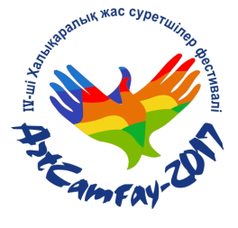

ҚАЗАҚСТАН РЕСПУБЛИКАСЫ МӘДЕНИЕТ ЖӘНЕ СПОРТ МИНИСТРЛІГІ
Т.ЖҮРГЕНОВ АТЫНДАҒЫ ҚАЗАҚ ҰЛТТЫҚ ӨНЕР АКАДЕМИЯСЫ
КОЛЛЕДЖ

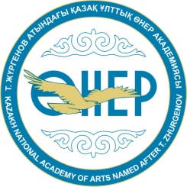

Өнер колледждері арасындағы жас суретшілердің «АРТ – Самғау 2017»
ІV Халықаралық фестиваль-биенналесіне қатысуға арналған

ӨТІНІШ

Ұйым_______________________________________________________________________
Толық мекен-жайы (қала мен пошта индексі)______________________________________
_____________________________________________________________________________
Телефон______________________________________________________________________
Эл.почта ____________________________________________________________________
Қатысушы туралы қысқаша мәлімет ______________________________________________
__________________________________________________________________________________________________________________________________________________________
Қатысушылар тізімі (өтінішке қосымша тіркеледі)

М.О. Басшы __________________________________________

Ұйымдастыру комитетінің мекен-жайы:
Қазақстан Республикасы, Алматы қаласы
Каблуков көшесі, 133;
тел/факс +7 727 395-12-48; Ұялы тел.: 8 707 116 27 91, 87023529547, 8-705 335 77 33
e-mail: artsamgau17@gmail.com; e_liza@list.ru

